https://khab-vesti.ru/news/spetsialnye_vypuski/gorodskoe_khozyaystvo-24/
3 ноября 2020 года
Депутаты побывали на очистных сооружениях канализации
По просьбе депутатов Хабаровской городской Думы исполняющий обязанности директора МУП города Хабаровска «Водоканал» Владимир Шумилин организовал для них экскурсию на очистные сооружения канализации с посещением объектов очистки стоков - решёток, первичных и вторичных отстойников, аэротенок, УФО. В мероприятии приняли участие представители СМИ.
Газета «Хабаровские вести» от 3.11.2020
Специальные выпуски

Городское хозяйство
03.11.2020
Подготовила Елена ЯРЕМЧУК при содействии городского управления дорог и внешнего благоустройства, фото Елены ЯРЕМЧУК и из архива

Вопрос повышенной важности
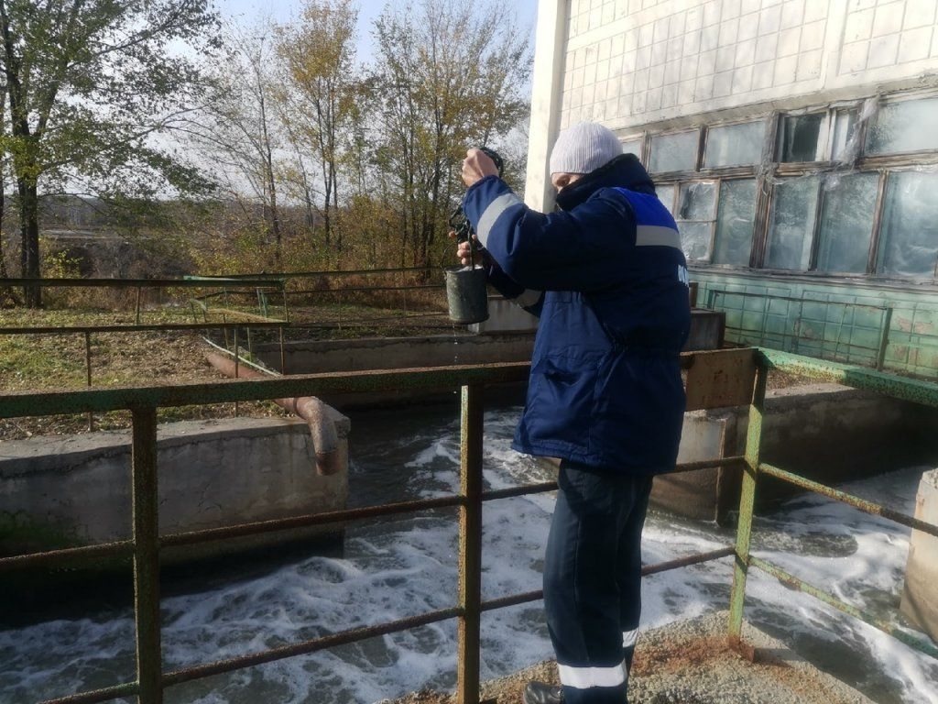
Очистные сооружения городской канализации МУП «Водоканал» запустило в работу в далеком 1983 году, и сегодня их производительность составляет 220 тыс. кубометров в сутки.
Но время идет, оборудование изнашивается и требует модернизации, чтобы соответствовать мировым стандартам качества.
А что делать?
Сейчас перед организацией стоит большая задача — достичь максимально экологичных показателей по сбросам сточных вод.
— А это, в свою очередь, требует значительных финансовых средств — 4 млрд руб., — объясняет Андрей Стаханов, начальник отдела капитального строительства МУП города Хабаровска «Водоканал». — Получить такие деньги непросто. И сегодня город и край пытаются войти в федеральные и национальные программы, где могли бы выделить средства. Между тем за несоответствие экологическим нормативам наша организация уже платит многомиллионные штрафы.
За помощью МУП «Водоканал» обратилось к депутатам Хабаровской городской думы. Чтобы погрузить парламентариев в технологический процесс и максимально точно донести для чего нужны такие внушительные финансовые вливания, для них провели экскурсию по очистным сооружениям.
— Мы надеемся на содействие депутатского корпуса при формировании городского бюджета, — продолжает Андрей Стаханов. — В нашей ситуации любая копейка на вес золота. Например, сейчас ведется реконструкция главной насосной станции. Ежегодно на это выделяется не более 80 млн руб., а надо существенно больше. Важно понимать, что эти сооружения имеют для Хабаровска огромное значение, и ни в коем случаем нельзя допустить, чтобы они перестали нормально функционировать.
Разумеется, работоспособное состояние техники работники МУП поддерживают всеми силами.
— Но объем поступающих стоков поступает больше, чем мы можем очистить, — резюмирует Андрей Стаханов. — В этом заключена еще одна проблема. Сооружение принимает, допустим, 220 тыс. кубометров сточных вод, а потребность на сотню больше. А если еще подключить Красную Речку и поселок им. Горького? Это дополнительная нагрузка. Любой неочищенный сброс карается штрафами. Тем более закон сейчас таков, что вода должна сбрасываться практически питьевого качества. Но мы таким стандартам, к сожалению, пока не соответствуем.
Как отметили в МУП «Водоканал», существенно повысить показатели можно только за счет строительства новых и реконструкции старых сооружений.
Будем думать
— В городском бюджете нет такой огромной суммы, которая сегодня требуется для решения назревших проблем, — отмечает Наталья Жирякова, заместитель председателя Хабаровской городской думы. — Конечно, надо вступать в федеральные программы, например, в нацпроект «Экология». И мы будем делать все возможное со своей стороны, чтобы предприятие в нее попало и получило необходимые финансовые средства. А иначе кто сможет долго работать в условиях постоянных санкций?
Депутаты подчеркнули, что экологические проблемы — первостепенная задача не только для города, но и для страны в целом.
— Прежде чем принимать какое-либо решение и вносить предложения, надо своими глазами увидеть весь процесс очистки сточных вод, — объясняет Михаил Сидоров, председатель Хабаровской городской думы. — Разумеется, муниципальных денег на запрашиваемые цели недостаточно. Мы поговорили с заинтересованными сторонами, выслушали разные мнения, узнали проблемы, и теперь предстоит
принимать уже конкретные меры. Без федеральных средств в этой ситуации не обойтись, потому что объем модернизации внушителен. Но речь идет о чистой воде, поэтому внести корректировки в муниципальный бюджет просто необходимо.

